**TRƯỜNG ĐẠI HỌC NÔNG LÂM TP. HỒ CHÍ MINH**

**KHOA CÔNG NGHỆ THÔNG TIN**



**ĐỀ TÀI: WEB BÁN SÁCH**

**Người hướng dẫn: Sinh viên thực hiện:**

**Th.s Nguyễn Đức Công Song 21130149-Huỳnh Thị Mai Phương**

Thủ Đức, ngày 9 tháng 05 năm 2024.

# Giới thiệu tổng quan về web bán sách

### Giới thiệu chung

Dự án website bán sách online này nhằm mục đích tạo ra một trải nghiệm mua sắm thuận tiện và hiệu quả cho cả người bán lẫn người mua. Đối với chủ cửa hàng và người quản lý, hệ thống sẽ cung cấp khả năng đăng nhập để quản lý thông tin sách và hoạt động kinh doanh. Khách hàng sẽ được hưởng lợi từ việc mua sắm online dễ dàng, khám phá các loại sách yêu thích, và tham gia vào cộng đồng thành viên để nhận ưu đãi đặc biệt. Hơn nữa, việc thanh toán online sẽ được đảm bảo an toàn và tiện lợi, mang lại sự hài lòng cho người dùng khi mua sách trực tuyến. Đây sẽ là một nền tảng toàn diện, hỗ trợ cả việc quản lý cửa hàng và việc mua bán sách, đồng thời cung cấp một không gian mua sắm sống động và tương tác cho khách hàng.

### Đối tượng tiếp cận:

Dự án website bán sách online này sẽ hướng đến hai nhóm đối tượng chính:

#### Chủ cửa hàng và người quản lý:

* Đây là những người sẽ sử dụng nền tảng để quản lý tồn kho sách, cập nhật thông tin sản phẩm, và theo dõi đơn hàng.
* Họ cần một hệ thống đăng nhập bảo mật, giao diện quản lý trực quan, và công cụ phân tích dữ liệu để hiểu rõ về xu hướng mua sắm của khách hàng.
* Hệ thống cần cung cấp khả năng tùy chỉnh linh hoạt để phản ánh đúng bản sắc và chiến lược kinh doanh của từng cửa hàng.

#### Khách hàng:

* Bao gồm những người yêu sách, tìm kiếm một nền tảng mua sắm thuận tiện với đa dạng lựa chọn sách.
* Họ mong muốn một trải nghiệm mua sắm trực tuyến dễ dàng, từ việc tìm kiếm sách đến quá trình thanh toán.
* Khách hàng cũng quan tâm đến việc trở thành thành viên thân thuộc để nhận được ưu đãi và thông tin về các sự kiện hay chương trình khuyến mãi.
* Một số khách hàng có thể là những người mới làm quen với công nghệ, vì vậy giao diện người dùng cần đơn giản và dễ sử dụng.

### Các chức năng chính:

#### Khách hàng:

* Đăng ký
* Đăng nhập
* Xem sản phẩm
* Phản hồi
* Xem phản hồi
* Thêm vào giỏ hàng
* Xem thông tin
* Cập nhật thông tin
* Thêm vào danh sách yêu thích
* Đặt hàng
* Xem thông tin đặt hàng
* Hủy đơn hàng

#### Admin: (quản lý: xem, thêm, xóa, sửa):

* Quản lý đơn hàng
* Quản lý sản phẩm
* Quản lý người dùng
* Quản lý đánh giá
* Quản lý thể loại

# Lược đồ usecase của nhóm

# Kiến trúc hệ thống ( bổ sung vào chương 6)

# Mô tả usecase đã chọn:

THÊM SẢN PHẨM TRONG DANH SÁCH YÊU THÍCH

|  |  |  |  |
| --- | --- | --- | --- |
| **ID và Name** | **UC-04: Thêm Sản Phẩm Yêu Thích** | | |
| **Create by:** | Phương | Date created: | 9/05/2024 |
| **Primary Actor:** | Customer | Secondary actor: | N/A |
| **Description** | Người dùng muốn thêm một sản phẩm vào danh sách những sản phẩm mà họ yêu thích. | | |
| **Trigger:** | Người dùng ấn vào nút “Thêm vào danh sách yêu thích”. | | |
| **Pre-Conditions** | -Người Người dùng đã đăng nhập vào hệ thống.        -Sản phẩm chưa được thêm vào danh sách yêu thích. | | |
| **Post-conditions:** | Thêm thành công hệ thống sẽ thông báo: **“**Đã thêm thành công sản phẩm(tên sản phẩm) vào danh sách yêu thích!”. Sau đó sản phẩm được chọn sẽ được lưu vào danh sách yêu thích. | | |
| **Normal Flow:** | **Step** | **Actor action** | **System response** |
|  | 1 | Tại trang chủ, người dùng click vào một sản phẩm mà mình muốn thêm vào danh sách yêu thích. | Hệ thống sẽ kiểm tra id của sản phẩm vừa click trùng với id nào của cơ sở dữ liệu.  Show sản phẩm đó ra. |
|  | 2 | Tại trang chi tiết sản phẩm, người dùng ấn vào nút thêm vào danh sách yêu thích(trái tim màu đỏ) | Hệ thống kiểm tra người dùng hiện tại và sản phẩm mà người dùng vừa click đã tồn tại trong danh sách yêu thích được lưu trữ trong database chưa. |
|  |  |  | Hệ thống thông báo: “Thêm vào danh sách yêu thích thành công” |
| **Alternative Flows:** | | | |
| Alternative Flows | **Step** | **Actor action** | **System response** |
|  | **1** | Người dùng ấn vào nút thêm vào danh sách yêu thích. | Tại bước 1 trong mainflow, nếu người dùng chưa đăng nhập vào hệ thống, hệ thống sẽ không thêm sản phẩm vào danh sách yêu thích mà hiện thông báo : “Vui lòng đăng nhập để thực hiện thao tác!” |
|  | **2** | Người dùng ấn vào nút thêm vào danh sách yêu thích. | Tại bước 3 trong mainflow, nếu sản phẩm đã tồn tại trong danh sách yêu thích trước đó, nút thêm sẽ mờ và không thể lick được và không hiện thông báo. |
| **Exceptions:** | **No** | **Cause** | **System respose** |
|  | **1** | **…** | **…** |
| **Bussiness Rule:** | * BR-01: * BR-02: … | | |
| **Includes:** |  |  |  |
| **Special Requirements:** |  |  |  |
| **Assumptions:** | -Có sẵn kết nối internet.  - Đảm bảo rằng hệ thống đã được triển khai và hoạt động một cách bình thường.  - Người dùng đã có tài khoản và đã đăng nhập vào hệ thống. | | |
| **Associated Features or Functional Requirements:** | | | |
|  | | | |

# Lược đồ Sequence cho use case đã chọn

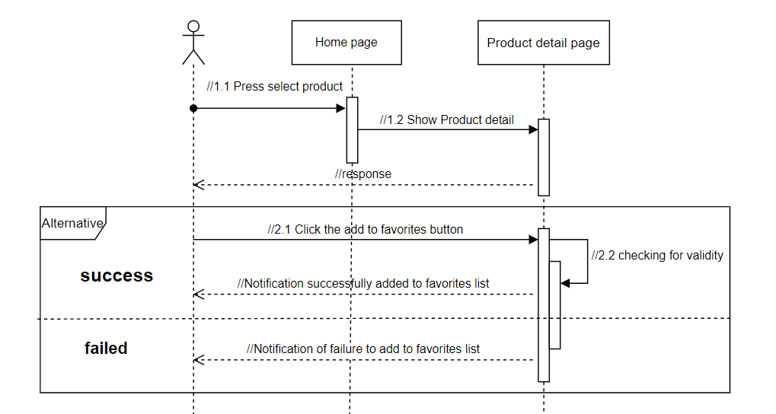

# Các giao diện(GUI/UI) (nếu có)

* Giao diện nút thêm vào danh sách yêu thích

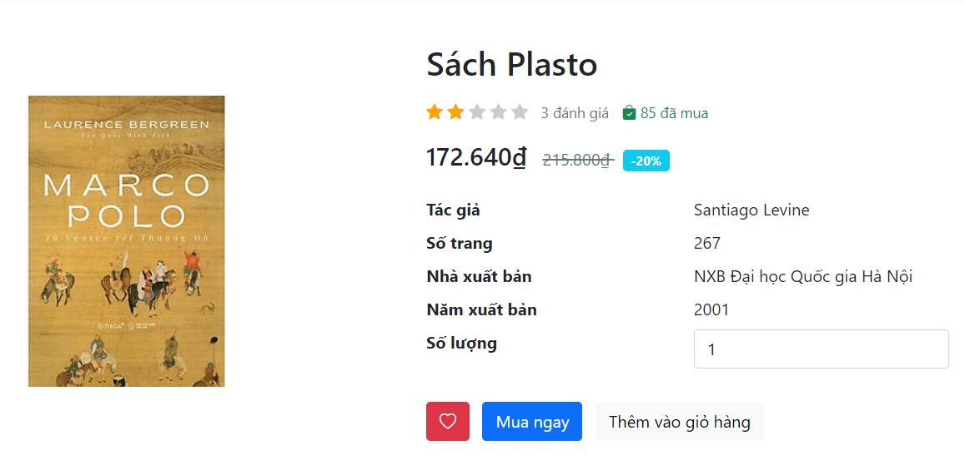

* Thêm vào thành công:

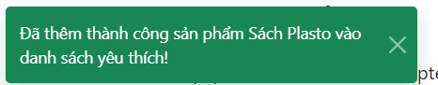

* Danh sách yêu thích:

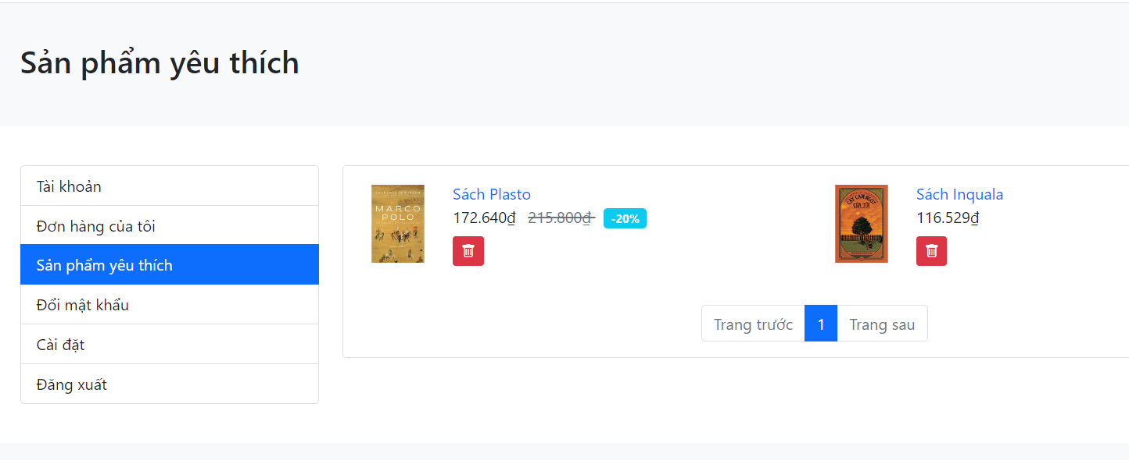

# Sơ đồ Class cả nhóm(nếu có)_(chưa có)

# ERD (Nếu có)_(chưa có)